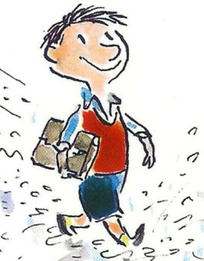
Zapraszamy na tygodnie tematyczne
w bibliotece szkolnej
WESOŁY TYDZIEŃ Z MIKOŁAJKIEM
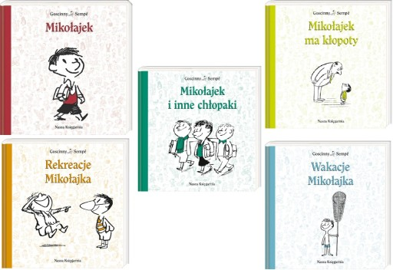
Akcja trwa od 26.11.2018 – 7.12.2018
Zapraszamy czytania wyjątkowych opowiadań o Mikołajku autorstwa Jean-Jacques Sempe i Rene Goscinnego. Mikołajek, Joachim, Euzebiusz, Maksencjusz, Alcest, Ananiasz… To imiona najpopularniejszych łobuziaków
w historii literatury dziecięcej. Ich przygody bawią czytelników już od pół wieku!
Przez lata książki ukazywały się
w niezmienionej szacie graficznej – ten charakterystyczny kwadratowy format rozpoznawał każdy fan serii.
W naszej bibliotece dostępne są następujące tytuły serii:
Lato Mikołajka
Zima Mikołajka
Rekreacje Mikołajka
Mikołajek w szkole
Mikołajek i inne chłopaki
Mikołajek ma kłopoty
Nowe przygody Mikołajka
Rodzinne przygody Mikołajka
Seria o Mikołajku to gwarancja fantastycznej zabawy i „ubaw po pachy”.
Zapraszamy do biblioteki szkolnej

